O MANTRA DA CONSCIÊNCIA
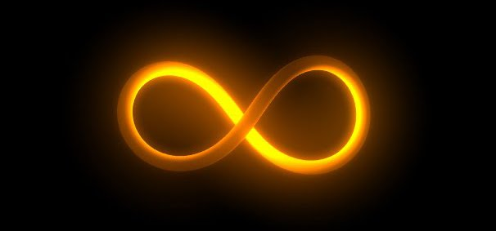
<> <> <>
EU SOU A RESSURREIÇÃO E A VIDA DE TODAS AS NOSSAS ALMAS CORAÇÕES DO PASSADO DO PRESENTE E DO FUTURO NESTE ETERNO PRESENTE AQUI E AGORA JÁ NOW
ETERNAMENTE
AMÉM
HALLELUJAH
EU SOU EU SOU EU SOU
O MANTRA DA VIDA
<> <> <>
EU SOU A RESSURREIÇÃO E A VIDA DE TODA A NOSSA GRAÇA DIVINA PERFEIÇÃO E GLÓRIA DO PASSADO DO PRESENTE E DO FUTURO NESTE ETERNO PRESENTE AQUI E AGORA JÁ NOW
ETERNAMENTE
AMÉM
HALLELUJAH
EU SOU EU SOU EU SOU

